Dossier 1 – Création de valeur : indicateurs et calculs

PARTIE 1 – Quelle est la valeur financière de Pain Limousin ?
Jean-Jacques fournit un ensemble de documents aux 4 élèves venus lui solliciter une subvention. Après un premier tri des documents, ils ont répertorié l’ensemble des informations dans le tableau suivant. Reste maintenant à déterminer dans quelle partie du bilan comptable il faudrait les placer :
Eléments | Quelle partie du patrimoine : emploi ou ressource ?
 | Actif |  | Passif
Sommes détenues en caisse d’un montant de 5000 euros |  | Disponibilité
Un ordinateur portable d’une valeur de 700 euros |  | Immobilisation corporelle
Capital apporté par Jean-Jacques à la création de la boulangerie : 10 000 euros |  |  |  | Capital
Salaire du mois de novembre à payer à Coline, la vendeuse : 1400 euros |  |  |  | Dette
Impôts à payer en novembre : 4 000 euros (3000 euros de TVA et 1000 euros de taxes) |  |  |  | Dette
Solde positif du compte bancaire d’un montant de 70 000 euros. |  | Disponibilité
Une imprimante laser d’une valeur de 350 euros. |  | Immobilisation corporelle
Emprunt restant à rembourser : 78 000 euros |  |  |  | Dette
Un réfrigérateur d’un montant de 1702 euros |  | Immobilisation corporelle
Valeur du fonds de commerce de 120 000 euros |  | Immobilisation incorporelle
Factures envoyées par les fournisseurs d’un montant total de 3800 euros |  |  |  | Dette
Valeur des actions du PSG détenues par Jean-Jacques d’un montant de 38 000 euros. |  | Immobilisation financière
Réserves (résultat des années précédentes) qui s’élèvent à 90 000 euros |  |  |  | Capital
Un four professionnel d’une valeur de 8 000 euros. |  | Immobilisation corporelle
Un stock de matières premières (farine, sucre, etc..) d’un montant de 5000 euros. |  | Stock

Bravo ! Vous pouvez maintenant compléter le bilan comptable.

Bilan comptable au 31 décembre 2019

Actif |  | Passif
Eléments | Montants | Eléments | Montants
Actif immobilisé |  | Capitaux propres
Immobilisations incorporelles |  | Capital
Immobilisations corporelles |  | Réserves
Immobilisations financières |  | Résultat
Total de l’actif immobilisé |  | Total des capitaux propres
Actif circulant |  | Dettes
Stocks |  | Emprunts auprès des établissements de crédit
Créances |  | Dettes fournisseurs
Disponibilités |  | Dettes fiscales et sociales
Total de l’actif circulant |  | Total des dettes
Total de l’actif |  | Total du passif

Sachant que le total de l’actif et du passif sont égaux, quel est le résultat réalisé par la boulangerie ? Un bénéfice ou une perte ?
Total Actif = Total Passif :
Résultat =

Quelle sera le montant de la subvention accordée pour le voyage en Angleterre ?
Jean-Jacques accorde une subvention de 2% du bénéfice => × 0,02 =

Après avoir réalisé le bilan, les élèves annoncent à Jean-Jacques la bonne nouvelle. Celui-ci est septique et leur demande s’ils en sont certains. Ils vérifient alors le montant du bénéfice en établissement le compte de résultat.
Voici les différents éléments de l’activité de la boulangerie de Jean-Jacques. En vous aidant de la fiche ressource, pouvez-vous lui indiquer s’il s’agit d’une charge ou d’un produit ? Et de quelle type d’activité il s’agit ?
Activité | Charges | Produits | Type d’activité
Jean-Jacques a vendu un four usager à un de ses clients. Ce four valait 5000 euros et il l’a revendu 400 euros.
La mairie de Aubusson a accordé une subvention de 10000 euros à la boulangerie pour avoir embauché un salarié.
Jean-Jacques a acheté pour 80 000 euros de marchandises au cours de l’année 2013.
Jean-Jacques a vendu quelques actions du PSG. Elles lui ont rapporté 1300 euros.
Le conseil régional du Limousin a accordé une subvention de 20000 euros à la boulangerie.
Jean-Jacques doit payer les impôts de 2012. Ils s’élèvent à 1000 euros.
La facture de téléphone pour l’année 2013 est de 500 euros.
Jean-Jacques a embauché une vendeuse en octobre 2013 et lui a versé un premier salaire de 1400 euros.
La facture d’Engie (gaz et électricité) s’élève à 4000 euros.
Un emprunt a été fait il y a trois ans pour couvrir les frais de l’agrandissement de la boulangerie. Jean-Jacques a payé 450 euros d’intérêt cette année.
Le montant de la TVA à verser à l’Etat est de 3000 euros.
La boulangerie a réalisé 129 000 euros de chiffre d’affaires en 2019.
La facture d’eau annuelle s’élève à 2498 euros.
Jean-Jacques a été verbalisé car il faisait travailler un ami de son fils sans le déclarer. L’amende est de 350 euros.
Jean-Jacques a dépensé pour 50 euros de timbres postaux.

Vous pouvez maintenant compléter le compte de résultat :
Charges |  | Produits
Eléments | Montants | Eléments | Montants
Charges d’exploitation |  | Produits d’exploitation
Achats de matières premières | 80 000,00 | Ventes de produits finis | 129 000,00
Autres achats et charges externes | 6 950,00 | Subvention d’exploitation | 30 000,00
Charges de personnel | 1 400,00 | Reprise sur amortissements | 5 000,00
Impôts, taxes et versements assimilés | 4 000,00
Dotations aux amortissements et dépréciations | 10 000,00
Total des charges d’exploitation | 102 350,00 | Total des produits d’exploitation | 164 000,00
Charges financières |  | Produits financiers
Charges d’intérêts | 450,00 | Cession de titres | 1 300,00
Total des charges financières | 450,00 | Total des produits financiers | 1 300,00
Charges exceptionnelles |  | Produits exceptionnels
Amendes | 350,00 | Cession d’une immobilisation | 400,00
Total des charges exceptionnelles | 350,00 | Total des produits exceptionnels | 400,00
Total des charges | 103 150,00 | Total des produits | 165 700,00
Résultat (bénéfice) | 62 550,00 | Résultat (perte)
TOTAL | 165 700,00 | TOTAL | 165 700,00

PARTIE 2 – Comment analyser les ressources financières de Pain Limousin ?
Afin de mieux repérer les équilibres et les déséquilibres d’un bilan, les analystes financiers procèdent à des retraitements en transformant le bilan comptable en bilan fonctionnel et en calculant des indicateurs qu’on appelle ratios d’analyse.
Jean-Jacques souhaiterait postuler à un marché important. Il aimerait fournir le pain à la cantine du lycée Jamot pendant l’année scolaire 2020-2021 et pour cela participe à l’appel d’offres qui a été lancé par l’agence comptable du lycée. Il a eu l’agent comptable au téléphone qui l’a informé que le choix du fournisseur de pain dépendra de sa solvabilité.

Qu’est-ce qu’une entreprise solvable ?

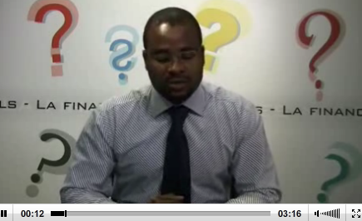
Source : http://www.monfinancier.com/bourse/gestion-pea-c6/apprendre-la-bourse-r7/la-difference-entre-la-solvabilite-et-la-liquidite-2173.html

Après avoir écouté la vidéo, complétez le schéma suivant pour expliquer le concept de solvabilité.

En cas d’arrêt de son exploitation, Jean-Jacques :

Possède Doit
Vente des actifs
<
Ensemble de ses dettes
= insolvabilité

PASSIF

ACTIF

La question de la solvabilité est primordiale pour l’entreprise ainsi que pour ses partenaires : clients, fournisseurs, apporteurs de capitaux. En effet, en cas d’insolvabilité, l’incapacité de l’entreprise à rembourser ce qu’elle doit, engendre des pertes pour ses créanciers. Elle se vérifie par l’étude du bilan fonctionnelle.

La logique de structure du bilan

Dans la présentation comptable du bilan, les éléments permanents figurent en haut et les éléments non permanents figurent en bas.

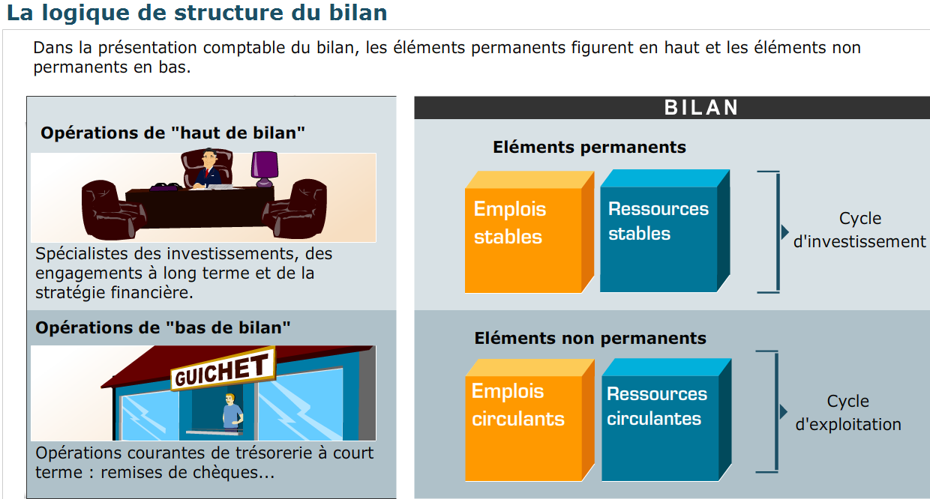

Rappelez les différents cycles d’activité

Classez les éléments suivants dans les cases correspondantes : emprunt auprès des établissements de crédit, créances clients, dettes fiscales et sociales, immobilisations corporelles

Emplois Stables | Ressources Stables
Emplois circulants | Ressources circulantes

Que représentent la liquidité et l’exigibilité d’une entreprise ?
Expliquez le principe de liquidité.
Expliquez le principe d’exigibilité

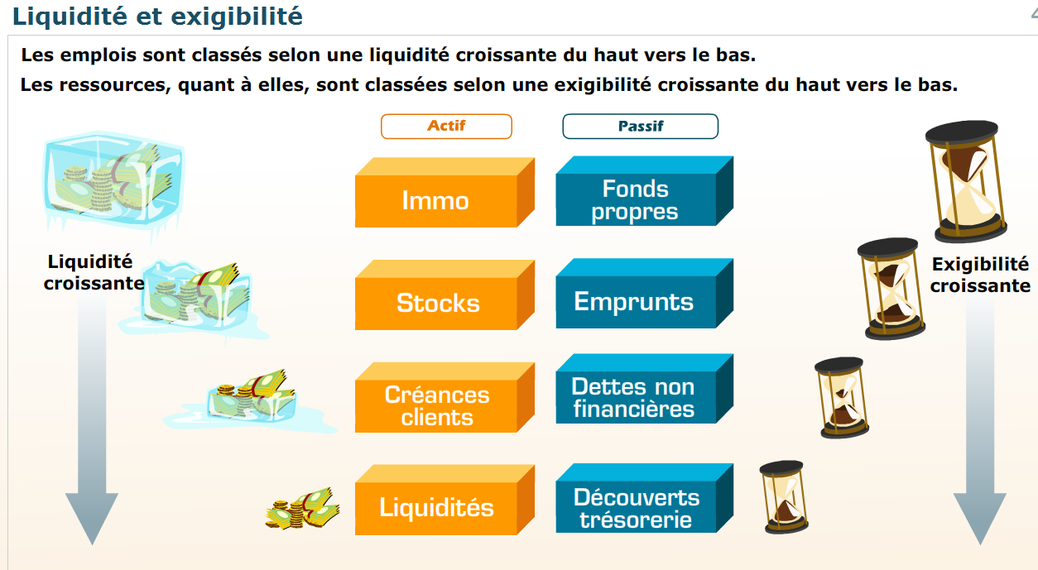

Analyse fonctionnelle du bilan
Le bilan traditionnel établi conformément au PCG comprend de nombreux postes qui nuisent à sa visibilité. Afin de mieux repérer les grandes masses et les équilibres ou déséquilibres qui en découlent, les analystes financiers établissent un bilan remodelé, plus adaptés à leurs besoins, dit bilan fonctionnel qui est également utile pour se rapprocher de la réalité économique et de faciliter les comparaisons avec d’autres entreprises.
Source : Jacqueline Delahaye et Florence Delahaye-Duprat, 2014, « Finance d’entreprise », Dunod, page 93

Rappel => voici le bilan de Pain Limousin au 31 décembre 2019
Actif |  | Passif
Eléments | Montants | Eléments | Montants
Actif immobilisé |  | Capitaux propres
Immobilisations incorporelles | 120 000 | Capital | 10 000
Immobilisations corporelles | 10 050 | Réserves | 90 000
Immobilisations financières | 38 000 | Résultat | 67 550
Total de l’actif immobilisé | 168 750 | Total des capitaux propres | 167 550
Actif circulant |  | Dettes
Stocks | 5 000 | Emprunts auprès des établissements de crédit | 78 000
Créances | 6 000 | Dettes fournisseurs | 3 800
Disponibilités | 75 000 | Dettes fiscales et sociales | 5 400
Total de l’actif circulant | 86 000 | Total des dettes | 87 200
Total de l’actif | 254 750 | Total du passif | 254 750
Complétez le bilan fonctionnel à partir du bilan comptable.

Bilan fonctionnel au 31 décembre 2019
Actif |  | Passif
Eléments | Montants | Eléments | Montants
Emplois stables |  | Ressources stables
Actif immobilisé brut | 168 750 | Capitaux propres | 167 550
 |  | Amortissements et dépréciation | 0
 |  | Dettes financières | 78 000
Total des emplois stables | 168 750 | Total des ressources stables | 245 550
Actif circulant |  | Ressources circulantes
Stocks | 5 000 | Dettes fournisseurs | 3 800
Créances | 6 000 | Dettes fiscales et sociales | 5 400
Total des emplois circulants | 11 000 | Total des ressources circulantes | 9 200
Trésorerie active |  | Trésorerie passive
Disponibilités | 75 000 | Concours bancaires | 0
Total trésorerie active | 75 000 | Total trésorerie passive | 0
Total de l’actif | 254 750 | Total du passif | 254 750

Le bilan est un document de synthèse dans lequel sont regroupés, à une date donnée, l’ensemble des ressources dont a disposé l’entreprise et l’ensemble des emplois qu’elle en fait.
L’actif représentent les emplois (ou besoins de financement) et le passif représentent les ressources (ou moyens de financement). Le cycle d’exploitation est représenté dans le bas du bilan et le cycle d’investissement dans le haut du bilan.

La formation du BFR : écart entre les éléments stables et les éléments circulants

On pourrait penser qu’il existe un équilibre financier entre les emplois stables et les ressources stables d’une part ainsi qu’entre les emplois circulants et les ressources circulantes d’autre part. En réalité ce n’est pas le cas : il existe un écart entre l’actif circulant et les ressources circulantes : cet écart est appelé BFR.
Il correspond à l’argent gelé par l’entreprise pour financer son cycle d’exploitation.
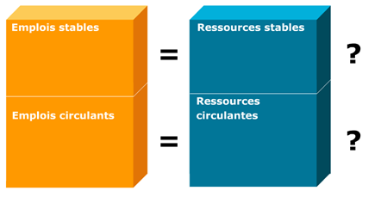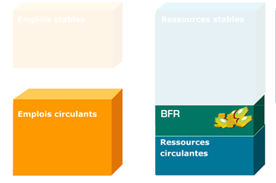

Comment calcule-t-on le besoin en fond de roulement : actif circulant, ressources circulantes

Stocks et créances
Actif circulant

- Ressources circulantes
Dettes fournisseurs, dettes fiscales et sociales

=
BESOIN EN FOND DE ROULEMENT (BFR)

Calculez le BFR pour la boulangerie de Jean-Jacques

BFR = Actif circulant (11 000 ) – Passif circulant (9 200) = 1 800

Le BFR est égal à la différence entre l’actif circulant et le passif circulant, sans prendre en considérant la trésorerie. Il est donc égal à :
Actif circulant – Ressources circulantes
Stocks + Créances – Dettes fournisseurs – Dettes fiscales et sociales

Le financement du BFR : le FRNG

Comment financer le BFR ?
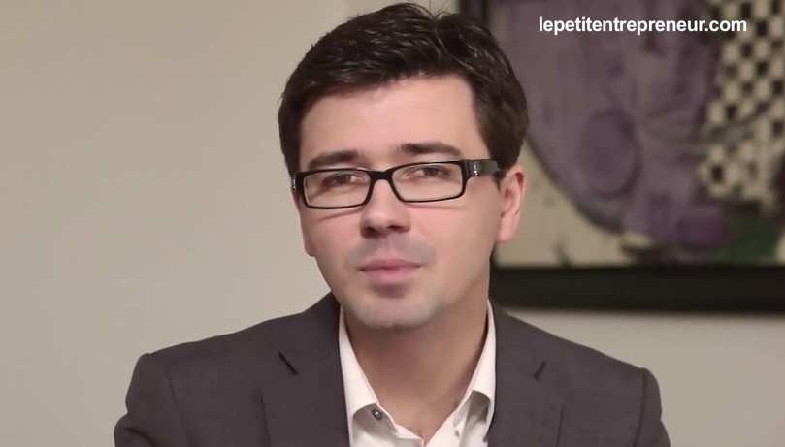

Source : https://www.youtube.com/watch?v=bnJYK2ydGlc

Que signifie cette phrase « Le BFR est un besoin permanent » ?
Le BFR est un besoin permanent : Le BFR est stable, il doit donc être financé par des capitaux stables.

Que se passe-t-il dans le cas où Jean-Jacques déciderait de financer son BFR par des découverts de trésorerie ?(quels impacts sur le bilan et le compte de résultat ?)
Au niveau du bilan : fragilité de l’entreprise car le découvert est une ressource précaire.
Au niveau du compte de résultat : charges d’intérêts liés aux découverts qui consommeraient une partie importante de son résultat d’exploitation

Le BFR étant un besoin permanent, il doit être financé par des ressources stables. Cela nécessite que les ressources stables soient supérieures aux emplois stables.
Les investissements à long terme doivent donc toujours être couverts par des financements de long terme. C’est un des pré-requis d’une gestion d’entreprise en « bon père de famille ».

Définition du FRNG et lien avec le BFR

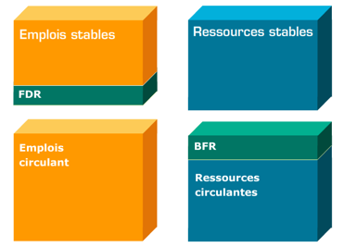

Comment calcule-t-on fond de roulement ?

Capitaux propres + Amortissements + Emprunts
Ressources durables

- Emplois stables
Immobilisations brutes

=
FONDS DE ROULEMENT NET GLOBAL (FRNG)

Calculez le FRNG pour la boulangerie de Jean-Jacques

FRNG = Ressources stables (245 550 ) – Emplois stables (168 750) = 76 800

Afin de respecter l’équilibre du bilan, c’est-à-dire pour que le montant des emplois corresponde au montant des ressources, il faudrait donc avoir une égalité entre le FRNG et le BFR.
Le FRNG est par définition stable : une entreprise n’augmente ses capitaux propres et ses emprunts que de façon épisodique, en fonction de son cycle d’investissement.
Le BFR quand à lui fluctue à chaque instant au gré de son cycle d’exploitation.

La trésorerie : la formation de la trésorerie

Comment calcule-t-on la trésorerie ?

Ressources durables – Emplois stables
FRNG

- BFR
Emplois circulants – Ressources circulantes

=
TRESORERIE

Calculez la trésorerie pour la boulangerie de Jean-Jacques

Trésorerie = FRNG (76 800) – BFR (1 800 ) = 75 000

Vérifiez ce résultat en comparant trésorerie active et trésorerie passive.

Concours bancaires (découvert bancaire)
Trésorerie passive

- Trésorerie active
Disponibilités + Valeurs mobilières de placement

=
TRESORERIE

Dans la pratique, le FNRG et le BFR sont rarement égaux, c’est la trésorerie qui assure la différence entre les deux.

Analyse de la trésorerie

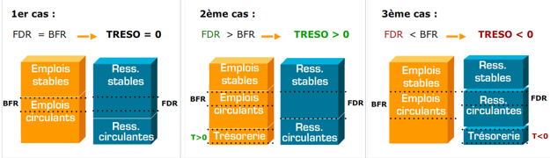
Que signifie une trésorerie négative ? Si la trésorerie est négative, cela signifie que le FRNG < BFR et que l’entreprise devra recourir à un découvert bancaire.

